临床执业医师考试：《答疑周刊》2018年第9期
问题索引：
一、【问题】风疹、麻疹及猩红热如何鉴别？
二、【问题】化脓性脑膜炎与病毒性脑膜炎及结核性脑膜炎糖和氯化物如何鉴别？
三、【问题】风湿热主要临床表现有哪些？
具体解答：
一、【问题】风疹、麻疹及猩红热如何鉴别？
【解答】
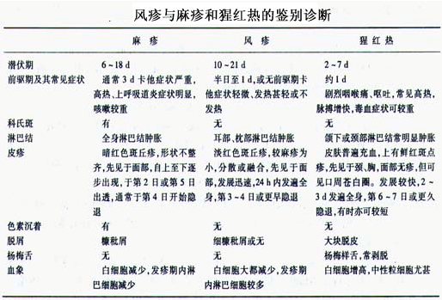
二、【问题】化脓性脑膜炎与病毒性脑膜炎及结核性脑膜炎糖和氯化物如何鉴别？
【解答】
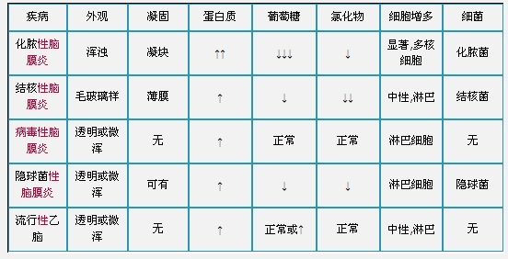
三、【问题】风湿热主要临床表现有哪些？
【解答】
风湿热主要临床表现
发热 | 发热5天以上，持续7～14d或更长，抗生素治疗无效，体温呈稽留热或弛张热
皮肤 | 多形性或猩红热样皮疹；肛周红、脱皮；卡介苗接种处见结痂
球结膜充血 | 起病3～4d出现，无脓性分泌物，热退后消散
口唇 | 有皲裂或出血，见草莓舌
手足 | 急性期：呈硬性水肿，掌趾红斑
 | 恢复期：指、趾端膜状脱皮（具特征性，指（趾）端甲下与皮肤交界处）
淋巴结 | 颈部淋巴结呈急性非化脓性一过性肿大（单侧或双侧），有触痛

临床执业医师考试：《答疑周刊》2018年第9期（word版下载）
〖医学教育网版权所有，转载务必注明出处，违者将追究法律责任〗

